新桥街道中心幼儿园小三班幼儿生活状况记录表

观察时间：9.26

观察对象：小三班幼儿

观察者：朱老师、张老师

观察目标：了解目标幼儿入园初期的适应能力

观察内容：观察目标幼儿来园、午餐、午睡、游戏等情况。

|  |  |  |  |  |  |
| --- | --- | --- | --- | --- | --- |
| 学号 | 姓名 | 打招呼 | 午餐情况 | 午睡情况 | 备注 |
| 1 | **巢熠阳** | 情绪不稳定 | ○ | ○ | 入园情绪不稳定，午餐自己吃，糖醋排骨未吃，午睡未睡，老师陪伴睡觉。 |
| 2 | **王钧逸** | √ | ○ | √ | 老师喂，菜剩一半。 |
| 3 | **陈雨航** | √ | √ | ○ | 适应良好 |
| 4 | **孙贝牙** | √ | ○ | √ | 剩汤中的裙带菜。 |
| 5 | **陈盼** | √ | √ | ○ | 适应良好 |
| 6 | **李宇涵** | √ | ○ | ○ | 菜剩一点，汤喂，老师陪伴睡觉。 |
| 7 | **穆永泽** | √ | ○ | √ | 菜剩一点，老师陪伴睡觉。 |
| 8 | **陆宇轩** | 未来园 | 未来园 | 未来园 | 未来园 |
| 9 | **张睿宸** | 未来园 | 未来园 | 未来园 | 未来园 |
| 10 | **高文浩** | √ | √ | √ | 老师陪伴睡觉。 |
| 11 | **郁明泽** | 未来园 | 未来园 | 未来园 | 未来园 |
| 12 | **万灵杰** | √ | ○ | √ | 空菜剩一点，米饭剩一点 |
| 13 | **袁明楷** | √ | √ | √ | 适应良好 |
| 14 | **张砚钧** | √ | √ | √ | 适应良好 |
| 15 | **蒋绍文** | √ | √ | √ | 适应良好 |
| 16 | **赵天羽** | √ | √ | √ | 适应良好 |
| 17 | **唐锦轩** | 入园情绪波动 | √ | ○ | 适应良好 |
| 18 | **何书泽** | √ | √ | √ | 适应良好 |
| 19 | **杨景言** | 未来园 | 未来园 | 未来园 | 未来园 |
| 20 | **欧阳悦** | √ | √ | √ | 适应良好 |
| 21 | **陆忻妍** | 未来园 | 未来园 | 未来园 | 未来园 |
| 22 | **黄钰洁** | √ | √ | √ | 适应良好 |
| 23 | **蔡晗熙** | √ | ○ | √ | 汤中裙带菜剩 |
| 24 | **韩文雅** | √ | √ | √ | 适应良好 |
| 25 | **陈悦** | 未来园 | 未来园 | 未来园 | 未来园 |
| 26 | **丁妤暄** | 未来园 | 未来园 | 未来园 | 未来园 |
| 27 | **贾清晨** | √ | √ | √ | 适应良好 |
| 28 | **朱明曦** | √ | √ | √ | 适应良好 |
| 29 | **钱宣妤** | √ | √ | √ | 适应良好 |
| 30 | **叶歆雅** | √ | √ | √ | 喂饭菜 |
| 31 | **郑雅姝** | √ | ○ | ○ | 米饭剩一半，老师陪伴睡觉。 |
| 32 | **朱姝妍** | √ | ○ | ○ | 菜剩 |
| 33 | **杨芷若** | √ | ○ | √ | 菜剩 |
| 34 | **任伊桐** | √ | ○ | ○ | 菜剩，老师陪伴睡觉。 |

备注：（进教室：主动回应打招呼√ 引导下打招呼○ 午餐：吃完√ 没吃完○ 午睡：12：30 √ 12:00-13:00：○ ）

**评价与分析：**

来园人数27人，有7位幼儿请假。

**入园情绪及喝牛奶：**

今天，大部分的孩子能够开开心心的拿好自己的东西进入幼儿园，张嘴给保健老师检查嘴巴，在进入教室之后，王钧逸、陈雨航、孙贝牙、陈盼、李宇涵、穆永泽、高文浩、万灵杰、袁明楷、张砚钧、蒋绍文、赵天羽、何书泽、欧阳悦、黄钰洁、蔡晗熙、韩文雅、贾清晨、朱明曦、钱宣妤、叶歆雅、郑雅姝、朱姝妍、杨芷若、任伊桐在老师打招呼之后能够主动回应老师，并和老师打招呼。巢熠阳、唐锦轩、孩子入园时出现情绪波动，但经过老师的陪伴便逐渐的缓解了。大部分的孩子们主动将口罩等物品放入抽屉，然后洗手喝牛奶，在喝过牛奶之后王钧逸、陈雨航、孙贝牙、李宇涵、穆永泽、高文浩、袁明楷、蒋绍文、赵天羽、欧阳悦、黄钰洁、韩文雅、贾清晨、朱明曦、钱宣妤、叶歆雅、朱姝妍、杨芷若、任伊桐在能够主动将牛奶卡放好。

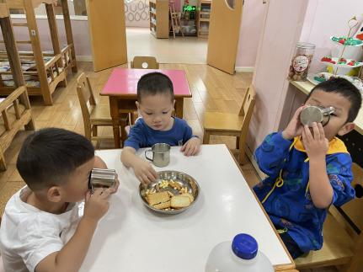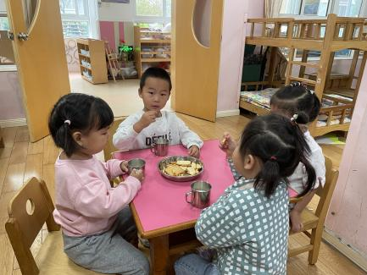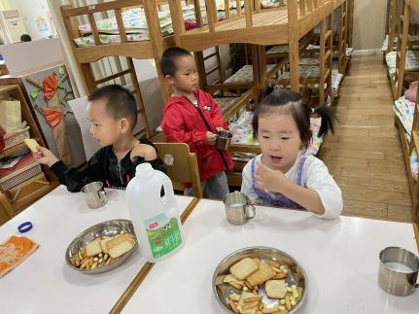

**集体活动：**

今天，好多蔬菜宝宝来到了我们的教室，有番茄、茄子、辣椒、玉米、胡萝卜等，这些蔬菜宝宝身上都没有颜色，因此，孩子们开始为蔬菜宝宝涂上漂亮的颜色，在涂色的过程中，巢熠阳、王钧逸、陈雨航、蒋绍文、唐锦轩、欧阳悦、蔡晗熙、韩文雅、朱明曦、叶歆雅、杨芷若能够用适宜的颜色均匀的给蔬菜宝宝涂色，孙贝牙、陈盼、穆永泽、袁明楷、赵天羽、黄钰洁、贾清晨、钱宣妤在涂色过程中有一些地方还有一些未涂满。李宇涵、高文浩、万灵杰、张砚钧、何书泽、郑雅姝、朱姝妍、任伊桐在涂色的过程中，还有部分地方未涂上颜色，需要加油喽！

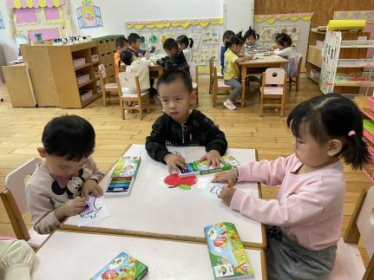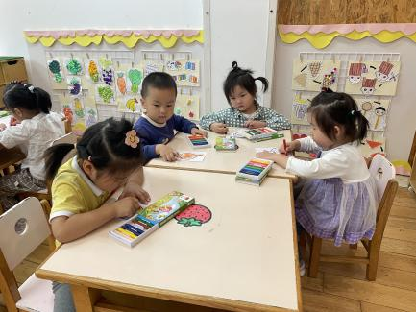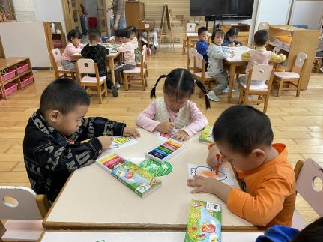

**午餐情况：**

今天，我们午餐吃得是糖醋排骨、炒空心菜，裙带菜豆腐汤，大部分的孩子能够自己拿取自己的一份饭菜。在今天的午餐过程中，大部分的孩子都能将自己的一份饭都吃完，陈雨航、陈盼、高文浩、袁明楷、张砚钧、蒋绍文、赵天羽、唐锦轩、何书泽、欧阳悦、黄钰洁、韩文雅、贾清晨、朱明曦、钱宣妤、叶歆雅、等孩子能够将饭菜全部吃完。李宇涵、叶歆雅、等孩子未能自己全部吃完，需要老师、阿姨的帮助。蔡晗熙、郑雅姝、朱姝妍、杨芷若、任伊桐巢熠阳、王钧逸、孙贝牙、万灵杰、李宇涵、穆永泽、等孩子菜未全部吃完。

**午睡情况：**

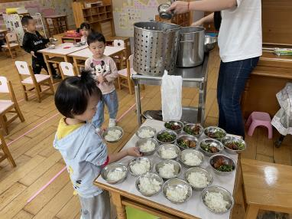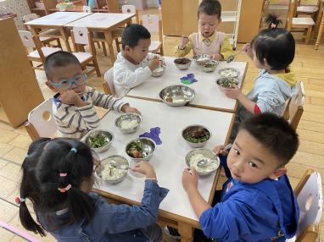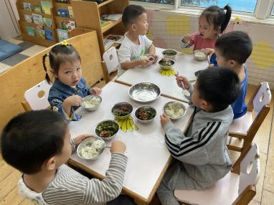

在今天午睡过程中，

王钧逸、孙贝牙、穆永泽、高文浩、万灵杰、袁明楷、张砚钧、蒋绍文、赵天羽、何书泽、欧阳悦、黄钰洁、蔡晗熙、韩文雅、贾清晨、朱明曦、钱宣妤、叶歆雅、杨芷若、等幼儿在12:30 前便能够自主进入睡眠，郑雅姝、唐锦轩、陈雨航、陈盼、李宇涵、朱姝妍、任伊桐在12:30之后入睡。

李宇涵、穆永泽、高文浩、郑雅姝、任伊桐等孩子需要老师陪伴入睡。巢熠阳今天未午睡。今天入睡前，孩子们的情绪较平稳。

**晨间区域游戏情况：**

今天，在喝过牛奶之后我们便开始进行区域游戏，我们开始按照区域进行游戏，在游戏过程中，

张砚钧、蒋绍文、郑雅姝、朱明曦、任伊桐等孩子在娃娃家玩的是烧菜的游戏。孙贝牙、高文浩、袁明楷、蔡晗熙、桌面建构区建构小车。王钧逸、陈雨航、何书泽、欧阳悦、朱姝妍、等孩子在科探区玩磁力片的游戏。李宇涵、陈盼、穆永泽、等孩子在益智区长尾巴火车游戏。万灵杰、黄钰洁在益智区玩拼图游戏。杨芷若在益智区玩骨牌接龙。叶歆雅、在图书角看书。唐锦轩、韩文雅、贾清晨、钱宣妤、在美工区玩黏土，用黏土制作豆子。 赵天羽在生活区玩珠子。巢熠阳来到比较晚，未玩到区域游戏。

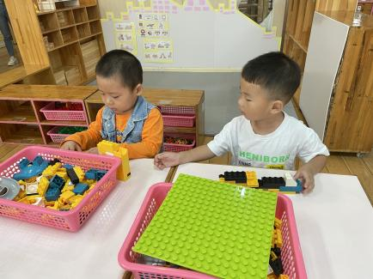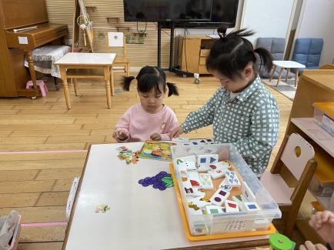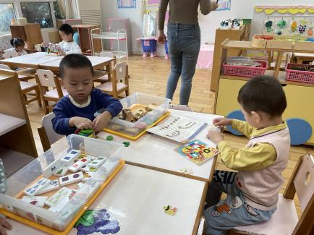

老师的话：

1. 请大家每天及时填写每日健康状况出行登记表哦！
2. 今天和孩子们一起游戏时发现，有部分小朋友的指甲偏长，并且还藏了很多污垢。指甲长了不仅会在平时不小心误伤自己和同伴，也会给健康带来隐患，为了孩子们的健康，请爸爸妈妈定期为宝贝剪指甲，谢谢！